 | 보 도 자 료
 | 배포 | 21.05.17 |  | 보도 | 21.05.18
작성부서 | 쿼터백자산운용 마케팅본부
책임자 | 마케팅본부 김창희 차장 |  | 담당자 |  | 마케팅본부 김토영 대리
전 화 | 02-6105-6524 |  | 전 화 |  | 02-6105-6511

국내 최초 로보어드바이저사 쿼터백
65억 규모 시리즈A 투자유치

1) 내용
국내 최초 로보어드바이저사 쿼터백, 65억 규모 시리즈A 투자 유치
디지털 자산관리 서비스 ‘쿼터백’ 앱을 운영하는 쿼터백그룹(대표 장두영)이 65억원 규모의 시리즈A 투자유치를 완료했다고 5월 17일 밝혔다. 이번 투자에는 KB인베스트먼트, 미래에셋벤처투자, 더시드파트너스 등이 참여했다.
쿼터백이 벤처캐피탈 (VC)로부터 투자를 받은 것은 이번이 처음이다. KB인베스트먼트의 경우 국내 최초 핀테크 펀드인 '케이비핀테크혁신펀드'를 통해 투자에 참여하여 쿼터백이 자산운용사를 넘어 혁신 핀테크 기업으로 인정받았다는 평가다.
이번 투자유치를 통해 쿼터백은, 금융 소비자들의 투자 목적, 성향 등을 고려해 최적화된 포트폴리오 개발에 집중하면서 마이데이터 사업과의 연계를 통해 고도화된 개인 맞춤형 디지털 자산관리 서비스를 제공할 방침이다.
이번 투자에 참여한 미래에셋벤처투자의 김민겸 이사는 “글로벌 투자에 대한 관심이 높아지고, 디지털 자산관리에 대한 중요성이 커지면서 한국 로보어드바이저 산업의 장기 성장성은 매우 높을 것으로 기대된다”며, “쿼터백은 다수 대형 금융기관으로부터 검증받은 국내 대표 로보어드바이저 회사로서, 탁월한 R&D 능력을 기반으로 향후 시장을 선도할 것으로 기대되는 기업”이라고 투자 이유를 설명했다.
2014년 설립한 국내 최초 로보어드바이저 업체인 쿼터백은 국내 대형 은행 및 보험사를 포함한 20여개 기관에 금융서비스를 제공해왔으며, 검증된 성과를 바탕으로 운용자산 규모(AUM)는 지난 3년간 지속 성장하여 최근 1,800억원을 넘어섰다.
쿼터백은 국내 로보어드바이저 회사 최초의 공모펀드 자문 (키움쿼터백글로벌EMP로보어드바이저), 최초의 생명보험사 변액보험 운용 (오렌지라이프, 교보생명) 등에서 장기간 우수한 성과로 금융기관의 신뢰를 얻고 있다. 또한, 국내 로보어드바이저 기업들의 각축장인 한국포스증권의 온라인 펀드포트폴리오 서비스에서도 가입 고객 수가 지난 6개월간 200%에 가까운 높은 성장세를 기록 중이다.
한편 쿼터백의 AI 알고리즘 ‘큐비스(QBIS)’는 금융위원회와 코스콤이 주최하는 로보어드바이저 테스트베드를 최초로 통과하여 최상위권 성과를 누적하고 있다.
쿼터백그룹 장두영 대표는 “금번 투자 유치를 계기로 대중 자산관리에 도움이 되는 솔루션 개발에 집중할 계획”이라며 “전문 투자가들에게 검증 받은 솔루션을 활용하여 금융소비자들이 신뢰할 수 있는 자산 증식 서비스를 제공하겠다” 는 포부를 밝혔다.

2) 쿼터백그룹 개요
쿼터백그룹은 1) 자체 QBIS 시스템을 통해 쿼터백 어플 및 실제 자금을 운용하는 쿼터백자산운용과 2) B2B 및 퇴직연금, 목표 기반 (GBI) 투자 등에 집중하는 쿼터백테크놀로지스를 자회사로 보유
회사명 | · 쿼터백자산운용
보유 라이선스 | · 자문 ·일임업 2015. 12. 02.  · 전문사모집합투자업 2016. 07. 29
설립 | · 2015. 06. 04.
주요 연혁 | · 2016. 01. 국내 최초 K은행 로보어드바이저 자문형 신탁 출시  · 2016. 04. 국내 최초 로보어드바이저 자문형 공모 펀드 출시  · 2016. 07. 운용사 전환, O생명 변액 상품 출시  · 2016. 09. 정부 산하기관 사모펀드 설정  · 2017. 04. 로보어드바이저 테스트베드 통과  · 2017. 05. 우정사업본부 자산관리서비스 MOU 구축  · 2018. 11. 3대 보험사 변액상품 운용사 선정  · 2019. 04. 비대면 모바일 자산관리 어플 출시  · 2019. 07. D 생보사 일반 계정 운용상품 선정  · 2020. 08. K 생보사 일임형 변액상품 추가 설정  · 2020. 12. I 자산운용에 자문하는 공모펀드 추가 출시
회사명 | · 쿼터백테크놀로지스
보유 라이선스 | · 기관대상 B2B 서비스 제공  · 목표기반 자산관리, 퇴직연금
설립 | · 2014. 07. 21.
주요 연혁 | · 2015. 11. 에프앤가이드 MOU 체결  · 2016. 07. S증권 MOU 체결  · 2016. 09. K은행 로보어드바이저 포트폴리오 서비스 데모 오픈  · 2016. 10. S증권 로보어드바이저 포트폴리오 서비스 오픈  · 2016. 10. K증권 MOU 체결  · 2017. 02. 매경핀테크어워드 우수상  · 2017. 04. 쿼터백재팬과 easyDC(퇴직연금 로보어드바이저) 서비스 개발 착수  · 2017. 05. 우정사업본부 로보어드바이저 포트폴리오 서비스 MOU 체결  · 2017. 05. 코증권 코리아에셋로보배당주 펀드 Data 제공 서비스 계약 체결  · 2018. 05. K은행 자산관리 플랫폼 구축 협약  · 2019. 06. 일본 후생노동성 후원 DC컨퍼런스 개최  · 2019. 07. 서울시 핀테크랩입주기업 선정  · 2020. 08. F증권 로보어드바이저 펀드 솔루션 서비스 개시

3) 쿼터백그룹 장두영 대표 프로필
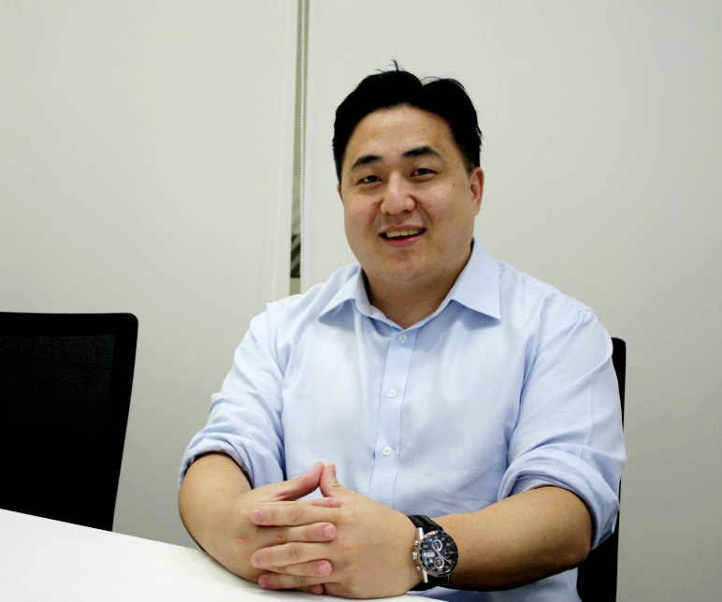
- 전 쿼터백자산운용, 대표
- 삼성증권 홍콩, 아시아 지역 Equity Sales
- 삼성증권, 리서치센터 애널리스트
- University of California Berkeley, 경제학 학사

